附件：

**放弃录取资格申请书**

新疆石河子职业技术学院：

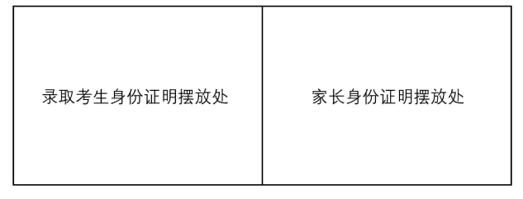我叫XXX，身份证号码：XXXXXXXXXXX，今年参加贵校直升高职（专科）考试，本人现自愿放弃新疆石河子职业技术学院直升高职（专科）录取，后果自行承担，特此申请。

考生本人签名：xxx（需手写）

考生家长签名：xxx（需手写）

2025年xx月xx日